EXISTS ve NOT EXISTS

DECLARE @sipno int
SELECT @sipno=1

IF EXISTS (select * from satis where sipno=@sipno)
Print ‘Kayıt var’
ELSE
Print ‘Kayıt Yok.’
Go

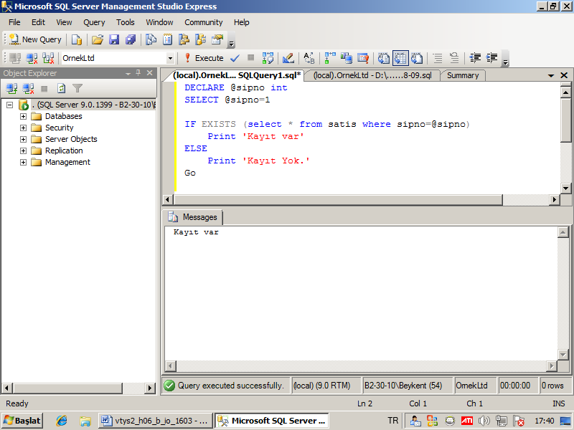

DECLARE @sipno int
SELECT @sipno=1

IF NOT EXISTS (select * from satis where sipno=@sipno)
Print ‘Kayıt var’
ELSE
Print ‘Kayıt Yok.’
Go

TRIGGER ÖRNEKLERİ

Örnek:
Satış tablosuna veri girildiğinde çalışan ve veri girildi mesajı veren bir trigger yazınız. Satış tablosuna veri girerek trigger’ın çalıştığını görünüz.

CREATE TRIGGER trg_satis_gir
ON satis
AFTER insert
AS
Print ‘Veri Girildi’
Print ‘Bu mesaj trigger tarafından verildi.’
Go

insert satis(sipno, urunno, miktar, giriscikis) values (100,’K’,5,1)
go

Örnek:
Yukarıdaki trigger’ı değiştirelim. Girilen verileri bir değişkene atayalım ve bu değişkenin değerini yazdıralım.

ALTER TRIGGER trg_satis_gir
ON satis
AFTER insert
AS
Declare @sipno int, @miktar float, @urunno varchar(10), @giriscikis tinyint

Select @sipno=sipno, @miktar=miktar, @urunno=urunno, @giriscikis=giriscikis from inserted

Print ‘sipno=’+str(@sipno)+ ‘Miktar=’+str(@miktar)+ ’ürünno=’+@urunno+’ girisçıkış=’+@giriscikis
Go

insert satis(sipno, urunno, miktar, giriscikis) values (95,’M’,7,0)
go

Örnek:
Yukarıdaki trigger’ı değiştireceğiz. Bu trigger girilen ürün, ürün tablosunda yok ise girilen satış kaydını iptal edecek.

ALTER TRIGGER trg_satis_gir
ON satis
AFTER insert
AS
-- girilen verideki ürün kodunu bulalım.
-- ürün kodu için değişken tanımlayalım.
Declare @urunno varchar(10)

-- girilen ürünno değerini değişkene atayalım
SELECT @urunno=urunno from inserted

IF NOT EXISTS (select * from urun where urunno=@urunno)
BEGIN
Print ‘Girdiğiniz ürün, ürün tablosunda yok.’
Rollback tran
END
go

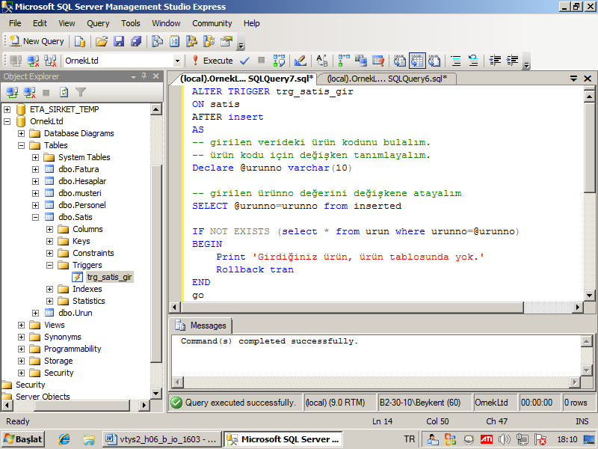

insert satis(sipno, urunno, miktar, giriscikis) values (95,’M’,7,0)
go

insert satis(sipno, urunno, miktar, giriscikis) values (96,’D’,1.2,1)
go

Örnek:
Yukarıdaki trigger’ı değiştirelim. Satis tablosuna girilen ürün, ürün tablosunda yoksa ürün tablosuna eklesin.

ALTER TRIGGER trg_satis_gir
ON satis
AFTER insert
AS
-- girilen verideki ürün kodunu bulalım.
-- ürün kodu için değişken tanımlayalım.
Declare @urunno varchar(10),
@miktar float

-- girilen ürünno değerini değişkene atayalım
SELECT @urunno=urunno ,@miktar=miktar from inserted

IF NOT EXISTS (select * from urun where urunno=@urunno)
INSERT urun (urunno, stokmiktar) values (@urunno,@miktar)
go
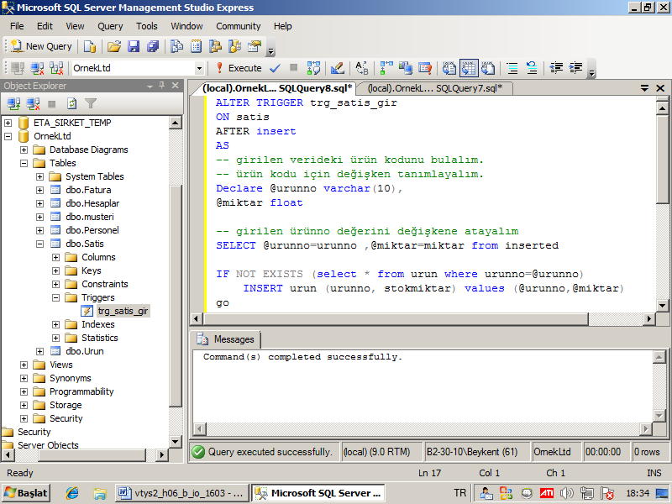

insert satis(sipno, urunno, miktar, giriscikis) values (95,’M’,7,0)
go

Yukarıdaki insert deyimini tekrar çalıştıralım.

Örnek:
Yukarıdaki trigger’ı değiştirelim. Satış tablosunda Girişçıkış değerine bağlı olarak, ürün tablosundaki miktarı artırıp azaltsın. Giriscikis değeri 1 ise azalsın, değilse artsın.

ALTER TRIGGER trg_satis_gir
ON satis
AFTER insert
AS
Declare @urunno varchar(10), @miktar int, @giriscikis tinyint

Select @urunno=urunno, @miktar=miktar, @giriscikis=giriscikis from inserted

IF @giriscikis=1
Update urun set stokmiktar = stokmiktar -@miktar
ELSE
Update urun set stokmiktar = stokmiktar +@miktar
GO
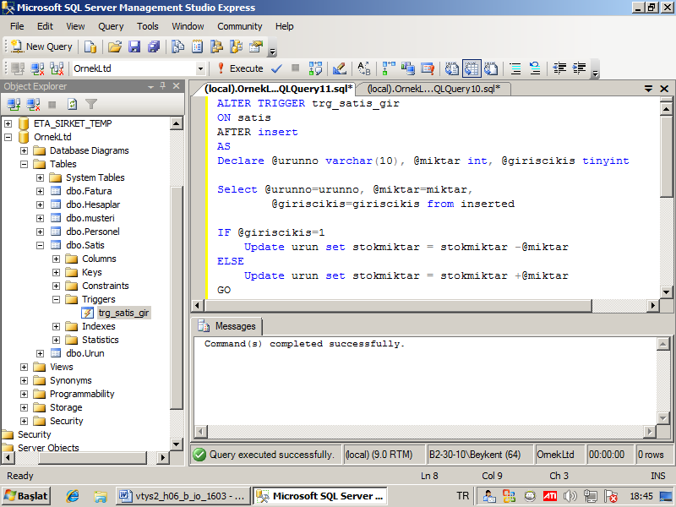

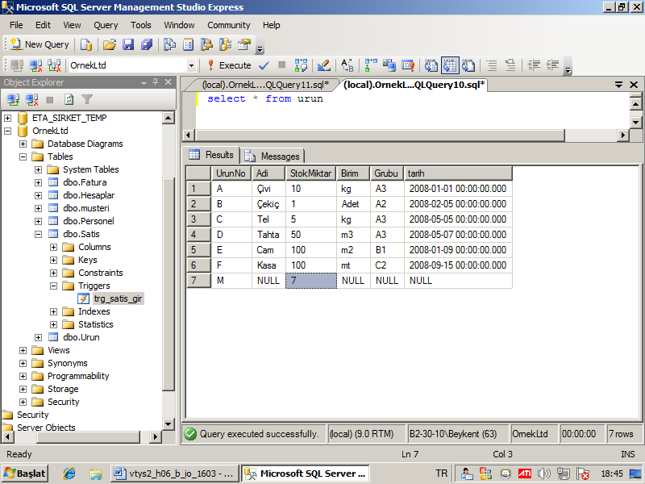

insert satis(sipno, urunno, miktar, giriscikis) values (102,’M’,5,1)
go

insert satis(sipno, urunno, miktar, giriscikis) values (102,’M’,15,0)
go

Stored Prosedure Örnekleri

Örnek:

Fatura tablosunda veri değiştiren bir stored prosdedür yazınız. Bu prosedür kaç kaydın güncellendiğini parametreden geri döndürsün. Bu prosedürü çalıştırınız.

CREATE PROC sp_fatura_guncelle
-- giriş parametreleri
@mno int,
@urunno varchar(10),
@miktar float,
@fiyat Money,
-- çıkış parametresi
@kayitsayisi int OUTPUT
AS
Update fatura set miktar=@miktar, fiyat=@fiyat where mno=@mno and urunno=@urunno

-- kaç kayıt güncellendi
Select @kayitsayisi = @@rowcount
Go

@@rowcount : etkilenen kayıt sayısı

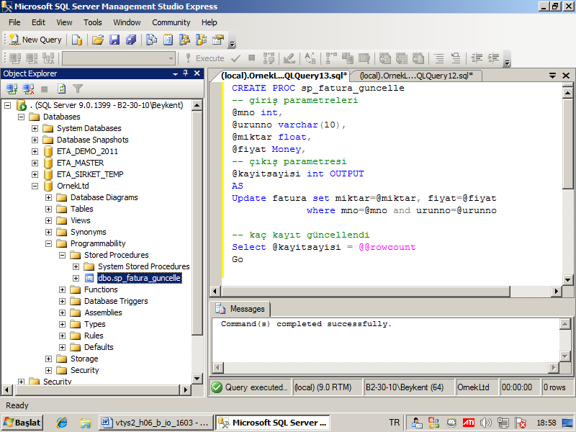

Yukarıdaki prosedürü çalıştıralım.
OUTPUT parametresinden geri dönen değeri okumak için değişken tanımı yapacağız.

Declare @sayi int

EXEC sp_fatura_guncelle 1,’A’,10,1, @sayi OUTPUT

Select @sayi
Go

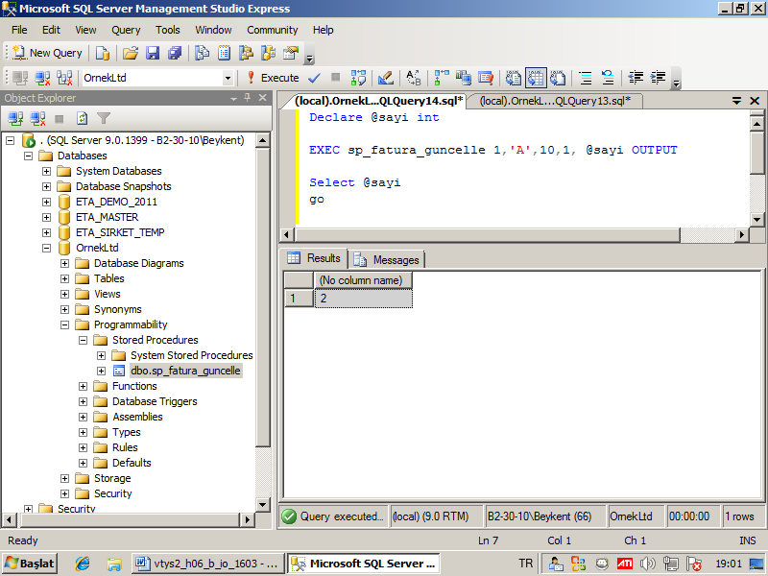

Yukarıdaki exec deyimi, parametre isimleri ile aşağıdaki gibi de yazılabilirdi.

Declare @sayi int

EXEC sp_fatura_guncelle @mno=1, @urunno=’A’, @miktar=10, @fiyat=1, @kayitsayisi=@sayi OUTPUT

Select @sayi
Go

Örnek:
Fatura tablosuna veri giren bir prosedür yazınız.

CREATE PROC sp_fatura_verigir
@mno int=null,
@urunno varchar(10)=null,
@miktar float=null,
@fiyat Money=null,
AS

insert fatura (mno, urunno, miktar, fiyat) values (@mno, @urunno, @miktar, @fiyat)
go

Exec sp_fatura_verigir @mno=10, @miktar=5, @urunno=’A5’, fiyat=1.7
Go

Örnek:
Fatura tablosundan verilen müşterinin tüm kayıtlarını silen bir prosedür yazınız.

CREATE PROC sp_fatura_musteri_sil
@mno int = null
AS
DELETE FROM fatura WHERE mno=@mno
Go

EXEC sp_fatura_musteri_sil @mno=3

vtys2_h06_2010-11

Bilgisayarım adres çubuğundan aşağıdaki linki yazınız.

\\B2-30-10\kenan

